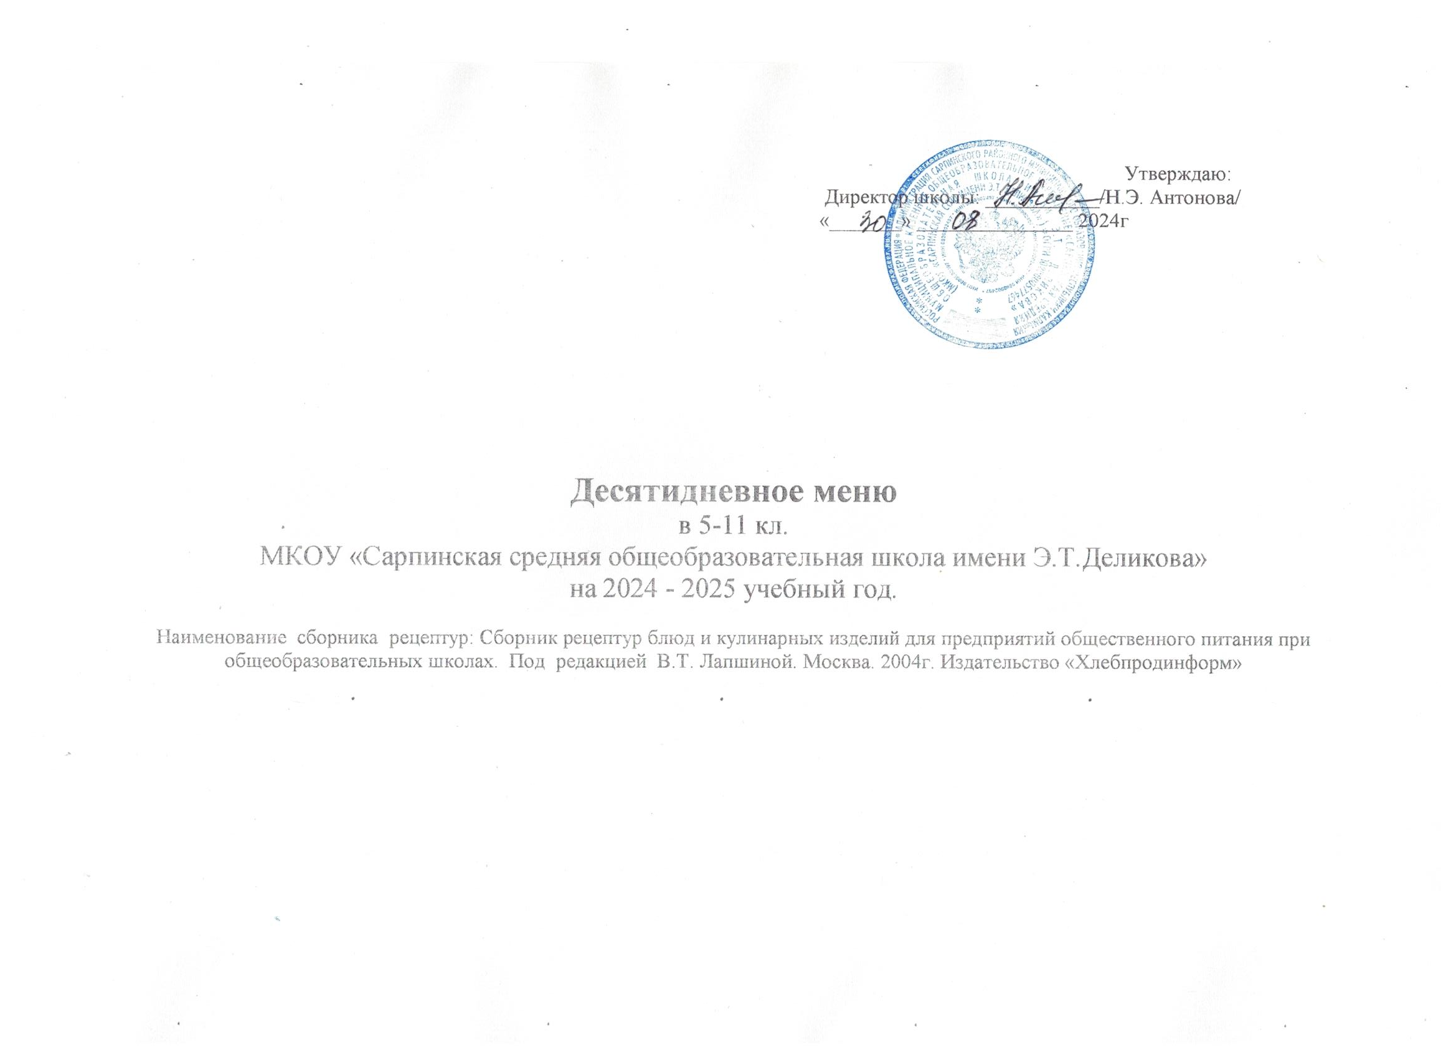
Номер сборника рецептурных блюд | Наименование блюд | Масса порций |  |  | Пищевые вещества |  |  | Ккал | Минеральные вещества (мг) |  |  |  |  | Витамины (мг)
Номер сборника рецептурных блюд | Наименование блюд |  |  |  | Б | Ж | У | Ккал | Сa | P | Mg |  | Fe | B1 | C | A | E
 | 1 день
 | Обед
№109 | Борщ |  | 250 | 5,5 |  | 5,5 | 34 | 210 | 20 | 78 |  | 17 | 0,3 | 0,04 | 3,6 | 68 | 0,3
№516 | Макароны отварные |  | 200 | 3,7 |  | 2,9 | 24,0 | 138 | 14,7 | 32,1 |  | 5,8 | 0,55 | 0,05 | 0 | 10 | 0
№451 | Котлета |  | 110 | 7,96 |  | 9,22 | 7,27 | 143,2 | 5,04 | 75,47 |  | 9,31 | 1,09 | 0,02 | 0 | 0 | 0
№685 | Чай с сахаром |  | 200 | 0,2 |  | 0 | 15 | 58 | 12,0 | 8,0 |  | 6,0 | 0,8 | 0 | 0 | 0 | 0
 | Хлеб пшеничный |  | 200 | 16 |  | 1 | 70 | 335,5 | 16 | 12,5 |  | 30,9 | 21,4 | 0,20 | 0 | 0,01 | 6
 | Итого |  |  | 33,36 |  | 18,62 | 150,27 | 884,7 | 67,74 | 206,07 | 69,01 |  | 24,14 | 0,31 | 3,6 | 68,01 | 6,3

Номер сборника рецептурных блюд | Наименование блюд | Масса порций |  | Пищевые вещества |  |  | Ккал | Минеральные вещества (мг) |  |  |  | Витамины (мг)
Номер сборника рецептурных блюд | Наименование блюд |  |  | Б | Ж | У | Ккал | Сa | P | Mg | Fe | B1 | C | A | E
 | 2 день
 | Обед
№132 | Рассольник |  | 250 | 2,33 | 3,98 | 16,94 | 98,25 | 25,4 | 74,6 | 26,2 | 1,01 | 20 | 0 | 0,09 | 16,7
№97 | Пельмени |  | 150 | 24,8 | 39,29 | 46,34 | 588,81 | 44 | 0 | 0 | 2,26 | 0,38 | 0 | 0 | 0
№42 | Кофейный напиток |  | 200 | 4,8 | 4,8 | 24,92 | 159,56 | 96 | 0 | 0 | 0,2 | 0,14 | 5,2 | 0 | 0
 | Хлеб пшеничный |  | 200 | 16 | 1 | 70 | 335,5 | 16 | 12,5 | 30,9 | 21,4 | 0,20 | 0 | 0,01 | 6
 | Итого |  |  | 47,93 | 49,07 | 158,2 | 1182,12 | 181,4 | 87,1 | 57,1 | 24,87 | 20,72 | 5,2 | 0,1 | 22,7

Номер сборника рецептурных блюд | Наименование блюд | Масса порций | Пищевые вещества |  |  | Ккал | Минеральные вещества (мг) |  |  |  | Витамины (мг)
Номер сборника рецептурных блюд | Наименование блюд | Масса порций | Б | Ж | У | Ккал | Сa | P | Mg | Fe | B1 | C | A | E
 | 3 день
 | Обед
№140 | Суп картофельный с мак/изд | 250 | 2,89 | 2,63 | 20,79 | 118,98 | 23,28 | 25,5 | 64,8 | 1,03 | 12 | 0 | 0,1 | 16,5
№297 | Гречка | 200 | 5,84 | 6,14 | 22,7 | 169,7 | 124 | 184 | 28 | 0,2 | 0,18 | 0 | 0 | 13,3
№413 | Сардельки | 150 | 5,2 | 10 | 0,4 | 112 | 12 | 70 | 8 | 0,9 | 0,02 | 0 | 0 | 0
№43 | Салат из бл/кап | 100 | 2,6 | 5 | 3,1 | 69 | 46 | 55 | 15 | 0,8 | 0,04 | 15,9 | 92 | 0,4
№648 | Чай с молоком | 200 | 1,4 | 1,6 | 16,4 | 86 | 66 | 50 | 12 | 0,8 | 0,02 | 0 | 0 | 0
 | Хлеб пшеничный | 200 | 16 | 1 | 70 | 335,5 | 16 | 12,5 | 30,9 | 21,4 | 0,20 | 0 | 0,01 | 6
 | Итого |  | 33,93 | 26,37 | 133,39 | 891,18 | 287,28 | 397 | 158,7 | 25,13 | 12,46 | 15,9 | 92,11 | 36,2

Номер сборника рецептурных блюд | Наименование блюд | Масса порций |  | Пищевые вещества |  |  | Ккал | Минеральные вещества (мг) |  |  |  |  | Витамины (мг)
Номер сборника рецептурных блюд | Наименование блюд |  |  | Б | Ж | У | Ккал | Сa | P | Mg |  | Fe | B1 | C | A | E
 | 4 день
 | Обед
№139 | Суп гороховый |  | 250 | 2,34 | 3,89 | 13,61 | 98,79 | 182 | 328 |  | 48 | 2 | 0,1 | 1,0 | 0,21 | 0,17
№369 | Рыба тушенная в томатном соусе |  | 120 | 18.03 | 10,21 | 8,49 | 195 | 67,74 | 310 |  | 77,7 | 1,25 | 0,13 | 4,36 | 0,01 | 0
№520 | Пюре картофельное |  | 200 | 1,73 | 3,6 | 13,95 | 95,5 | 16,8 | 51,2 |  | 21,1 | 0,81 | 0,1 | 17,1 | 18 | 0
№685 | Чай с сахаром |  | 200 | 0,2 | 0 | 15 | 58 | 12,0 | 8,0 |  | 6,0 | 0,8 | 0 | 0 | 0 | 0
 | Хлеб пшеничн. |  | 200 | 16 | 1 | 70 | 335,5 | 16 | 12,5 |  | 30,9 | 21,4 | 0,20 | 0 | 0,01 | 6
 | Итого |  |  | 38,3 | 18,7 | 121,05 | 782,79 | 294,54 | 709,7 | 183,7 |  | 26,26 | 0,53 | 22,46 | 18,23 | 6,17

Номер сборника рецептурных блюд | Наименование блюд | Масса порций |  | Пищевые вещества |  |  | Ккал | Минеральные вещества (мг) |  |  |  | Витамины (мг)
Номер сборника рецептурных блюд | Наименование блюд |  |  | Б | Ж | У | Ккал | Сa | P | Mg | Fe | B1 | C | A | E
 | 5 день
 | Обед
№132 | Щи из свежей капусты |  | 250 | 2,34 | 3,89 | 13,61 | 98,79 | 182 | 328 | 48 | 2 | 0,1 | 1,0 | 0,21 | 0,17
№97 | Вареники с творогом |  | 150 | 24,8 | 39,29 | 46,34 | 588,81 | 44 | 0 | 0 | 2,26 | 0,38 | 0 | 0 | 0
№693 | Какао с молоком |  | 200 | 3,87 | 3,8 | 25,06 | 161,36 | 122, | 96,8 | 19,3 | 0,38 | 0,04 | 1,3 | 20 | 0
 | Хлеб пшеничный |  | 200 | 16 | 1 | 70 | 335,5 | 16 | 12,5 | 30,9 | 21,4 | 0,20 | 0 | 0,01 | 6
 | Итого |  |  | 47,01 | 47,98 | 155,01 | 1184,46 | 364 | 437,3 | 98,2 | 26,04 | 0,72 | 2,3 | 20,22 | 6,17

Номер сборника рецептурных блюд | Наименование блюд | Масса порций |  | Пищевые вещества |  |  |  |  |  | Ккал |  | Минеральные вещества (мг) |  |  |  |  |  |  |  | Витамины (мг)
Номер сборника рецептурных блюд | Наименование блюд |  |  | Б |  | Ж |  | У |  |  |  | Сa |  | P |  | Mg |  | Fe |  | B1 |  | C |  | A |  | E
 | 6 день
 | Обед
№124 | Суп с фрикадельками | 250 | 1,86 |  | 3,8 |  | 9,04 |  | 78,93 |  | 42,09 |  | 46,38 |  | 23,52 |  | 0,79 |  | 20 |  | 0 |  | 0,04 |  | 30,3
№443 | Плов | 200 | 10 |  | 9,24 |  | 16,73 |  | 190 |  | 18,8 |  | 0 |  | 0 |  | 0,91 |  | 0,12 |  | 0,26 |  | 0 |  | 0
№43 | Салат из бл/кап | 100 | 2,6 |  | 5 |  | 3,1 |  | 69 |  | 46 |  | 55 |  | 15 |  | 0,8 |  | 0,04 |  | 15,9 |  | 92 |  | 0,4
№648 | Кисель | 200 | 0,4 |  | 0 |  | 37,8 |  | 156 |  | 22 |  | 18 |  | 6,0 |  | 0,2 |  | 0 |  | 4,4 |  | 0 |  | 0
 | Хлеб пшеничный | 200 | 16 |  | 1 |  | 70 |  | 335,5 |  | 16 |  | 12,5 |  | 30,9 |  | 21,4 |  | 0,20 |  | 0 |  | 0,01 |  | 6
 | Яблоко
 | Итого |  | 30,86 |  | 19,04 |  | 136,67 |  | 829,43 |  | 144,89 |  | 131,88 |  | 75,42 |  | 24,1 |  | 20,36 |  | 20,56 |  | 92,05 |  | 36,7

Номер сборника рецептурных блюд | Наименование блюд | Масса порций | Пищевые вещества |  |  | Ккал | Минеральные вещества (мг) |  |  |  | Витамины (мг)
Номер сборника рецептурных блюд | Наименование блюд | Масса порций | Б | Ж | У | Ккал | Сa | P | Mg | Fe | B1 | C | A | E
 | 7 день
 | Обед
№140 | Суп рассольник | 250 | 2,89 | 2,63 | 20,79 | 118,98 | 23,28 | 25,5 | 64,8 | 1,03 | 12 | 0 | 0,1 | 16,5

№224 | Рагу овощное | 220 | 10,2 | 8,5 | 19,6 | 200 | 17 | 78 | 13 | 0,9 | 0,17 | 0 | 0 | 0,6
№413 | Окорочка | 100 | 21,67 | 13,33 | 0 | 206,67 | 40 | 143,33 | 20 | 2 | 0,04 | 0 | 20 | 0,17
№685 | Чай с сахаром | 200 | 0,2 | 0 | 15 | 58 | 12,0 | 8,0 | 6,0 | 0,8 | 0 | 0 | 0 | 0
 | Хлеб пшеничный | 200 | 16 | 1 | 70 | 335,5 | 16 | 12,5 | 30,9 | 21,4 | 0,20 | 0 | 0,01 | 6
 | Итого |  | 50,96 | 25,46 | 125,39 | 919,15 | 108,28 | 267,33 | 134,7 | 26,13 | 12,41 |  | 20,11 | 23,26

Номер сборника рецептурных блюд | Наименование блюд | Масса порций | Пищевые вещества |  |  | Ккал | Минеральные вещества (мг) |  |  |  | Витамины (мг)
Номер сборника рецептурных блюд | Наименование блюд | Масса порций | Б | Ж | У | Ккал | Сa | P | Mg | Fe | B1 | C | A | E
 | 8 день
 | Обед
№109 | Борщ | 250 | 5,5 | 5,5 | 34 | 210 | 20 | 78 | 17 | 0,3 | 0,04 | 3,6 | 68 | 0,3
№97 | Вареники с картофелем | 150 | 24,8 | 39,29 | 46,34 | 588,81 | 44 | 0 | 0 | 2,26 | 0,38 | 0 | 0 | 0
№648 | Чай с молоком | 200 | 1,4 | 1,6 | 16,4 | 86 | 66 | 50 | 12 | 0,8 | 0,02 | 0 | 0 | 0
 | Хлеб пшеничный | 200 | 16 | 1 | 70 | 335,5 | 16 | 12,5 | 30,9 | 21,4 | 0,20 | 0 | 0,01 | 6
 | Итого |  | 47,7 | 47,39 | 166,74 | 1220,31 | 146 | 140,5 | 59,9 | 24,76 | 0,64 | 3,6 | 68,01 | 6,3

Номер сборника рецептурных блюд | Наименование блюд | Масса порций | Пищевые вещества |  |  | Ккал | Минеральные вещества (мг) |  |  |  | Витамины (мг)
Номер сборника рецептурных блюд | Наименование блюд | Масса порций | Б | Ж | У | Ккал | Сa | P | Mg | Fe | B1 | C | A | E
 | 9 день
 | Обед
№139 | Суп гороховый | 250 | 2,34 | 3,89 | 13,61 | 98,79 | 182 | 238 | 48 | 2 | 0,1 | 1 | 0,21 | 0,17
№516 | Макароны отварные | 200 | 3,7 | 2,9 | 24,0 | 138 | 14,7 | 32,1 | 5,8 | 0,55 | 0,05 | 0 | 10 | 0
№413 | Сардельки | 150 | 5,2 | 10 | 0,4 | 112 | 12 | 70 | 8 | 0,9 | 0,02 | 0 | 0 | 0
№43 | Салат из бл/кап | 100 | 2,6 | 5 | 3,1 | 69 | 46 | 55 | 15 | 0,8 | 0,04 | 15,9 | 92 | 0
№693 | Какао с молоком | 200 | 3,87 | 3,8 | 25,06 | 161,36 | 122, | 96,8 | 19,3 | 0,38 | 0,04 | 1,3 | 20 | 0
 | Хлеб пшеничный | 200 | 16 | 1 | 70 | 335,5 | 16 | 12,5 | 30,9 | 21,4 | 0,20 | 0 | 0,01 | 6
 | Итого |  | 31,71 | 26,59 | 136,17 | 914,65 | 392,27 | 504,4 | 127 | 26,03 | 0,45 | 18,2 | 122,22 | 6,17

Номер сборника рецептурных блюд | Наименование блюд | Масса порций | Пищевые вещества |  |  | Ккал | Минеральные вещества (мг) |  |  |  | Витамины (мг)
Номер сборника рецептурных блюд | Наименование блюд | Масса порций | Б | Ж | У | Ккал | Сa | P | Mg | Fe | B1 | C | A | E
 | 10 день
 | Обед
№140 | Суп картофельный с мак/изд | 250 | 2,89 | 2,63 | 20,79 | 118,98 | 23,28 | 25,5 | 64,8 | 1,03 | 12 | 0 | 0,1 | 16,5
№297 | Гречка | 200 | 5,84 | 6,14 | 22,7 | 169,7 | 124 | 184 | 28 | 0,2 | 0,18 | 0 | 0 | 13,3
№413 | Сардельки | 150 | 5,2 | 10 | 0,4 | 112 | 12 | 70 | 8 | 0,9 | 0,02 | 0 | 0 | 0
№43 | Салат из бл/кап | 100 | 2,6 | 5 | 3,1 | 69 | 46 | 55 | 15 | 0,8 | 0,04 | 15,9 | 92 | 0,4
№685 | Чай с сахаром | 200 | 0,2 | 0 | 15 | 58 | 12,0 | 8,0 | 6,0 | 0,8 | 0 | 0 | 0 | 0
 | Хлеб пшеничный | 200 | 16 | 1 | 70 | 335,5 | 16 | 12,5 | 30,9 | 21,4 | 0,20 | 0 | 0,01 | 6
 | Итого |  | 32,73 | 24,77 | 131,99 | 863,17 | 233,28 | 355 | 152,7 | 25, 13 | 12,44 | 15,9 | 92,11 | 36,2

Наименование сборника рецептур: Сборник рецептур блюд и кулинарных изделий для предприятий общественного питания при общеобразовательных школах. Под редакцией В.Т. Лапшиной. Москва. 2004г. Издательство «Хлебпродинформ

